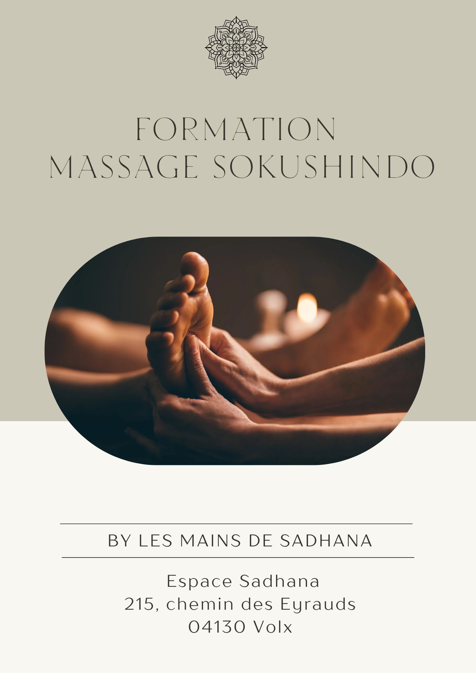

QU’EST-CE QUE LE SOKUSHINDO
Le Sokushindo est un massage traditionnel japonais des pieds, basé sur l’énergétique orientale. Il stimule les zones réflexes plantaires pour rééquilibrer les organes, relancer la circulation, apaiser le mental et dénouer les tensions profondes.

A QUI S’ADRESSE CETTE FORMATION ?
- Professionnels du bien-être, esthéticien(nes), réflexologues
- Praticiens en massages souhaitant enrichir leur carte de soins
- Toute personne en reconversion vers les métiers du bien-être (aucun prérequis nécéssaire)

DUREE ET MODALITES
- Durée : 2 jours (16 heures)
- Format : Présentiel
- Support fourni : Book de formation illustré + certificat de suivi

TARIFS ET INSCRIPTION
- Tarif : 560 euros (possibilités de financement selon votre statut

- Prochaine session : 19 et 20 Mai 2025

- Lieu : Volx

Réservez votre place lise@lesmainsdesadhana.fr / 0678130479 / contact@espacesadhana.fr

OBJECTIFS
- Apprendre les techniques spécifiques du Sokushindo (pressions, rotations, percussions…)
- Comprendre les fondements énergétiques et anatomiques
- Savoir établir un protocole complet et personnalisé
- Offrir un soin harmonisant, puissant et relaxant
MOYENS TECHNIQUES
- Salle de formation adaptée et entièrement équipée (tables, chaises, supports visuels)
- Book de formation
- Fiches techniques
- Matériel pédagogique : poste de travail complet(table de massage, serviettes, huile de massage).

Tout le matériel nécessaire au bon déroulement de l’action de formation est mis à la disposition du stagiaire.

ADAPTATION ET SUIVI DE LA FORMATION
Un accompagnement sur mesure pour votre réussite

- Adaptation au niveau de chaque stagiaire : que vous soyez débutant€ ou praticien(ne) expérimenté(e), la formation s’adapte à vos connaissances et à votre rythme d’apprentissage
- Corrections personnalisées durant la pratique pour garantir la bonne gestuelle, la posture du praticien et la qualité du toucher.
- Accès à un groupe privé (Whatsapp) pour poser vos questions, partager vos expériences et rester en lien avec la formatrice et les autres élèves
- Suivi post-formation inclus illimité
- Analyse de vos premiers retours clients
- Conseils pour intégrer le soin dans votre carte
- Ajustements du protocole si besoin
- Conseils tarification, communication…

EVALUATION
- Evaluation continue tout au long de la formation :

La formatrice observe et ajuste en temps réel vos gestes, votre posture et votre qualité de contact

- Exercice de fin de formation :

Réalisation d’un Massage Sokushindo complet sur modèle, avec feedback individualisé

- Validation des compétences :
- Compréhension du protocole
- Maîtrise des techniques spécifiques
- Respect des rythmes et de l’écoute du corps
- Capacité à adapter le soin selon les besoins

TEST DE POSITIONNEMENT

Une formation personnalisée dès le départ
Avant le début de la formation, un test de positionnement simple et bienveillant sous forme de questionnaire rapide vous sera envoyé en ligne afin d’évaluer :
- Vos connaissances préalables sur le massage
- Votre aisance dans les techniques de base
- Vos objectifs personnels

Objectif : Adapter l’accompagnement, les explications et le rythme d’apprentissage à chaque profil pour garantir une montée en compétence progressive et durable.

VALIDATION DE VOTRE INSCRIPTION

A l'issue de votre candidature, vous recevrez par email une convocation pour participer à la formation accompagnée d’un livret d’accueil récapitulant l’ensemble des informations vous permettant de vous préparer.

HANDICAP
Toutes les formations dispensées par MADAME LISE GUIDICELLI sont accessibles aux personnes en situation de handicap.
Lors de l’inscription à nos formations, nous étudions avec le candidat en situation de handicap et à travers un questionnaire les actions que nous pouvons mettre en place pour favoriser son apprentissage.
Pour cela, nous pouvons également nous appuyer sur un réseau de partenaires nationaux préalablement identifiés.
Coordonnées des partenaires handicap :
MDPH
MDPH 04 Immeuble François Cuzin 4, rue de la GraveI 04000 DIGNE les BAINS
Standard 04 92 30 09 90 Pôle Jeunes 04 92 30 09 80
contact@mdph04.fr
AGEFIPH
Hélène Patry Heintz
Aline DA DALTO
04 42 93 15 50
rhf-provence-alpes-cotedazur@agefiph.asso.fr

QUELQUES CHIFFRES

Promotions  0 | Taux de satisfaction :  0 | Taux d’admis :  0 | Nombre de stagiaires  0

PROGRAMME DE FORMATION DETAILLE
Massage SOKUSHINDO des pieds

1ER JOUR

Matin de 9h à 12h30

Module 1 : Introduction au Sokushindo et bases théoriques
Chapitre 1 : Histoire et origines du Sokushindo
Chapitre 2 : Différences avec la réflexologie chinoise et thaïlandaise
Chapitre 3 : Bienfaits du massage Sokushindo :
  - Activation de la circulation sanguine et lymphatique
  - Détente profonde et réduction du stress
  - Stimulation des organes internes
  - Équilibrage énergétique (influence sur les méridiens et le Qi)

Chapitre 4 :Contre-indications et précautions

Module 2 : Anatomie appliquée
Chapitre 1 :Cartographie des zones réflexes du pied
Chapitre 2 :Connexions entre les pieds et les organes
Chapitre 3 :Notions de méridiens et d’énergie vitale dans la médecine japonaise

Module 3 : Techniques fondamentales du Sokushindo
Chapitre 1 :Position du praticien et ergonomie de travail
Chapitre 2 :Techniques de base :
  - Pressions digitales et palmaires sur les zones réflexes
  - Pétrissages et frictions pour relâcher les tensions
  - Percussions et tapotements pour activer la circulation
  - Étirements et mobilisations des articulations du pied
Chapitre 3 : Utilisation d’outils traditionnels en bois (si applicable)

Après-midi de 13h30 à 18h00

Module 4 : Protocole complet de massage Sokushindo
Chapitre 1 :Préparation du client (installation, ambiance, choix des huiles ou baumes)

Chapitre 2 : Déroulé détaillé du massage :
  - Techniques sur la plante du pied
  - Travail des orteils et des articulations
  - Stimulation du talon et de la cheville
  - Séquence de détente et d’harmonisation énergétique
Chapitre 3 : Approche personnalisée selon les besoins du client

2EME JOUR

Matin de 9h00 à 12h30

Module 5 : Mise en pratique et perfectionnement
- Démonstration du protocole complet
- Pratique en binôme avec corrections individualisées
- Adaptation du massage selon les profils clients
- Intégration du massage dans un soin global (spa, bien-être, réflexologie)

Après-midi de 13h30 à 18h00

Module 6 : Conseils professionnels et développement de l’activité
- Comment proposer le massage Sokushindo en cabinet ou institut
- Tarification et durée des séances
- Association avec d’autres techniques (shiatsu, headspa, drainage…)
- Conseils pour fidéliser la clientèle

CV du formateur

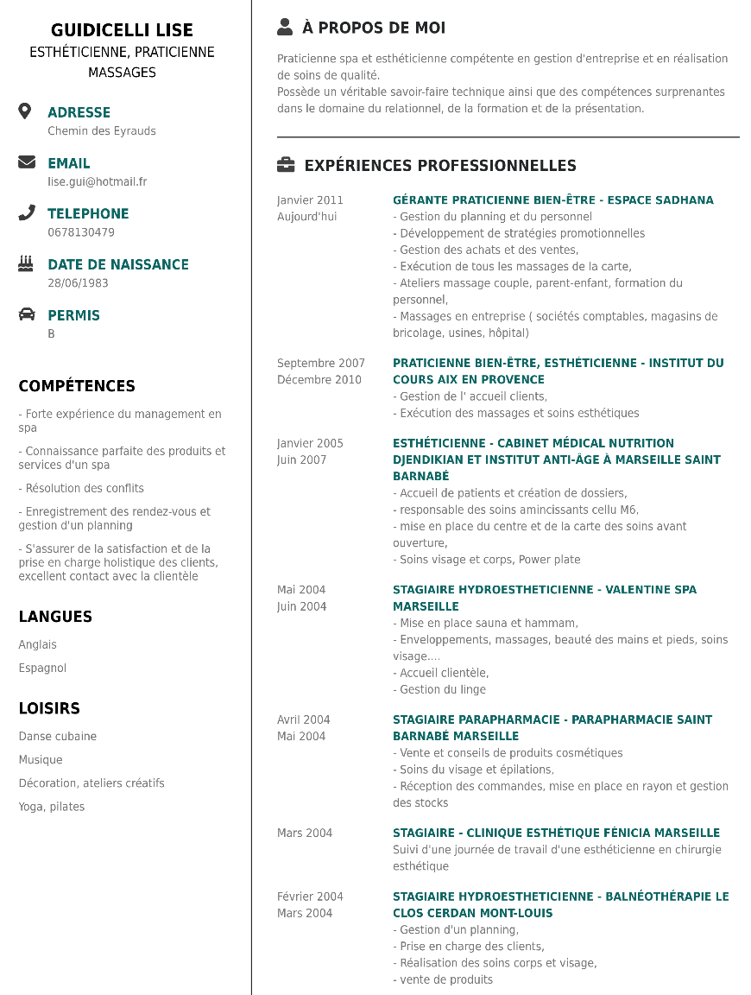

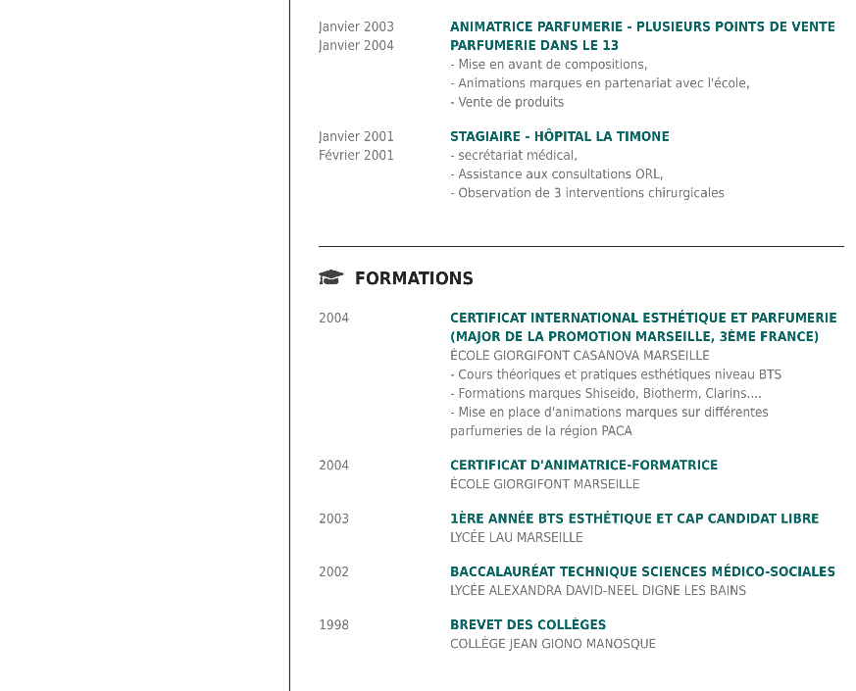

ACCESSIBILITE

En application de l’article 47 de la loi nº 2005-102 du 11 février 2005 et du décret n° 2019-768 du 24 juillet 2019 ce document présente la politique de MADAME LISE GUIDICELLI en matière d’accessibilité numérique.

- RESPONSABLE ACCESSIBILITE NUMERIQUE
Pour veiller continuellement à l’accessibilité des contenus numériques, MADAME LISE GUIDICELLI a nommé un responsable de l’accessibilité numérique.
Celui-ci a pour missions :
- De veiller à la mise en place de processus pour l'accessibilité des contenus numériques ;
- De rendre compte au responsable de la formation des contenus et des services numériques, ainsi que de tout besoin d'amélioration ;
- De s'assurer que la sensibilisation aux exigences de l'accessibilité est encouragée dans l’établissement ;
- D’être l'interlocuteur premier sur tous les sujets d'accessibilité numérique.

- ACTION DE FORMATION ET DE SENSIBILISATION
Pour répondre au besoin de sensibilisation et de formation des membres de MADAME LISE GUIDICELLI, un plan de formation sera déroulé sur les trois prochaines années. Ces formations seront réalisées selon la méthode la plus appropriée pour répondre aux spécificités de la formation, soit par des dispositifs à distance synchrones ou asynchrones, soit par des dispositifs en présentiel.

- GUIDE DES BONNES PRATIQUES
Pour que la prise en compte de l’accessibilité dans la fabrication des contenus et la mise en place des services numériques deviennent des éléments de la qualité, chaque pôle intègrera les bonnes pratiques de l’accessibilité adaptées à ses contenus et outils. Cette adaptation sera issue des expériences faites lors de nos formations.

CONDITIONS GENERALES DE VENTE
Modalités de règlement
Le paiement sera dû en totalité à réception d'une facture émise par l'organisme de formation à destination du bénéficiaire.

Non réalisation de la prestation de formation
En application de l’article L6354-1 du Code du travail, il est convenu entre les signataires de la présente convention, que faute de résiliation totale ou partielle de la prestation de formation, l’organisme prestataire doit rembourser au cocontractant les sommes indûment perçues de ce fait.

Obligations et force majeure

Dans le cadre de ses prestations de formation, « MADAME LISE GUIDICELLI » est tenue à une obligation de moyen et non de résultat vis‐à‐vis de ses Clients ou de ses Stagiaires. « MADAME LISE GUIDICELLI » ne pourra être tenue responsable à l’égard de ses Clients ou de ses Stagiaires en cas d’inexécution de ses obligations résultant d’un événement fortuit ou de force majeure. Sont ici considérés comme cas fortuit ou de force majeure, outre ceux habituellement reconnus par la jurisprudence : la maladie ou l’accident d’un intervenant ou d’un responsable pédagogique, les grèves ou conflits sociaux externes à « MADAME LISE GUIDICELLI », les désastres naturels, les incendies, l’interruption des télécommunications, de l’approvisionnement en énergie, ou des transports de tout type, ou toute autre circonstance échappant au contrôle raisonnable de « MADAME LISE GUIDICELLI ».

Devis et attestation

Pour chaque action de formation, un devis est adressé en deux exemplaires par « MADAME LISE GUIDICELLI » au Client. Un exemplaire dûment renseigné, daté, tamponné, signé et revêtu de la mention « Bon pour accord » doivent être retourné à « MADAME LISE GUIDICELLI » par e-mail. Le cas échéant une convention particulière peut être établie entre « MADAME LISE GUIDICELLI », l’OPCO ou le Client. À l’issue de la formation, « MADAME LISE GUIDICELLI » remet une attestation de formation au Stagiaire. Dans le cas d’une prise en charge partielle ou totale par un OPCO, « MADAME LISE GUIDICELLI » lui fait parvenir un exemplaire de la feuille d’émargement accompagné de la facture. Une attestation d’assiduité pour chaque Stagiaire peut être fournie au Client, à sa demande.
Dédommagement, réparation ou dédit
En cas de renoncement par le bénéficiaire avant le début du programme de formation
- Dans un délai compris entre 2 semaines et 1 semaine avant le début de la formation : 50% du coût de la formation est dû.
- Dans un délai compris entre 1 semaine et 48 heures avant le début de la formation : 75 % du coût de la formation est dû.
- Dans un délai inférieur à 48 heures avant le début de la formation : 100 % du coût de la formation est dû.
Le coût ne pourra faire l’objet d’une demande de remboursement ou de prise en charge par l'OPCO.
Propriété́ intellectuelle et copyright
L’ensemble des fiches de présentation, contenus et supports pédagogiques quelle qu’en soit la forme (papier, électronique, numérique, orale...) utilisés par « MADAME LISE GUIDICELLI » pour assurer les formations ou remis aux Stagiaires constituent des œuvres originales et à̀ ce titre sont protégées par la propriété intellectuelle et le copyright. À ce titre, le Client et le Stagiaire s’interdisent d’utiliser, transmettre, reproduire, exploiter ou transformer tout ou partie de ces documents, sans un accord exprès de « MADAME LISE GUIDICELLI ». Cette interdiction porte, en particulier, sur toute utilisation faite par le Client et le Stagiaire en vue de l’organisation ou l’animation de formations.
Descriptif et programme des formations
Les contenus des programmes, tels qu’ils figurent sur les fiches de présentation des formations sont fournis à titre indicatif. L’intervenant ou le responsable pédagogique se réservent le droit de les modifier en fonction de l’actualité, du niveau des participants ou de la dynamique du groupe.

Confidentialité et communication

« MADAME LISE GUIDICELLI », le Client et le Stagiaire s’engagent à garder confidentiels les documents et les informations auxquels ils pourraient avoir accès au cours de la prestation de formation ou à l’occasion des échanges intervenus antérieurement à l’inscription, notamment l’ensemble des éléments figurant dans la proposition transmise par « MADAME LISE GUIDICELLI » au Client. « MADAME LISE GUIDICELLI » s’engage à ne pas communiquer à des tiers autres que les partenaires avec lesquels sont organisées les formations et aux OPCO, les informations transmises par le Client y compris les informations concernant les Stagiaires. Cependant, le Client accepte d’être cité par « MADAME LISE GUIDICELLI » comme client de ses formations. À cet effet, le Client autorise « MADAME LISE GUIDICELLI » à mentionner son nom, son logo ainsi qu’une description objective de la nature des prestations dans ses listes de références et propositions à l’attention de ses prospects et de sa clientèle, entretiens avec des tiers, rapports d’activité, site internet, ainsi qu’en cas de dispositions légales, réglementaires ou comptables l’exigeant.

Protection et accès aux informations à caractère personnel

Le Client s’engage à informer chaque Stagiaire que :
‐ des données à caractère personnel le concernant sont collectées et traitées aux fins de suivi de la validation de la formation et d’amélioration de l’offre de « MADAME LISE GUIDICELLI »
‐ conformément à la loi n° 78‐17 du 6 janvier 1978, le Stagiaire dispose d’un droit d’accès, de modification, de rectification des données à caractère personnel le concernant. Le Stagiaire pourra exercer ce droit en écrivant à : « MADAME LISE GUIDICELLI » ou par voie électronique à : « MADAME LISE GUIDICELLI ». En particulier, « MADAME LISE GUIDICELLI » conservera les données liées au parcours et à l’évaluation des acquis du Stagiaire, pour une période n’excédant pas la durée nécessaire à l’appréciation de la formation. Enfin, « MADAME LISE GUIDICELLI » s’engage à effacer à l’issue des exercices toute image qui y aurait été prise par tout moyen vidéo lors de travaux pratiques ou de simulations.

Litiges
Si une contestation ou un différend ne peuvent pas être réglés à l’amiable, le Tribunal de DIGNE LES BAINS sera seul compétent pour régler le litige.

